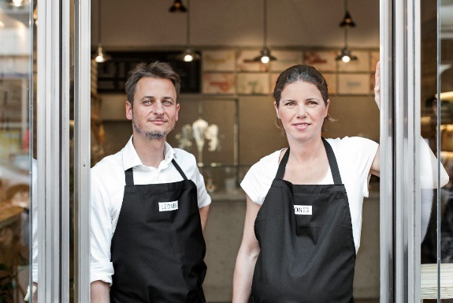Lisa und Giorgio Leone

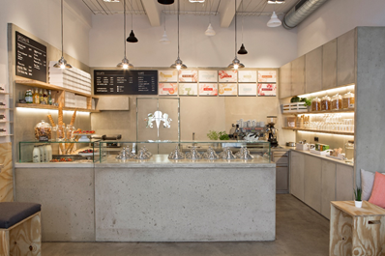Innenraum des Eissalons

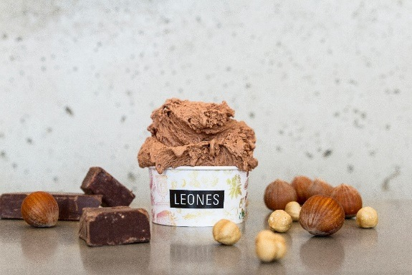

Giandujaeis: eine feine Nougat-Mischung aus Haselnüssen und Schokolade

Presseinformation | Wien am 15.6.2016

Feines italienisches Eis:  
Leones Gelato im 8. Bezirk.

***In der ehemaligen Schusterwerkstatt in der Lange Gasse 78 eröffnete Mai 2015 Leones Gelato – ein Eissalon, der die traditionelle italienische Kunst des Eismachens (Gelato Artigianale) praktiziert. Das kleine Lokal in unmittelbarer Nähe des Alten AKH Campus setzt vor allen auf Nachhaltigkeit bei seinen Produkten und hat sich den Kriterien der Slow Food-Bewegung verschrieben.***

**Eismacherkunst aus Italien.**  
Lisa und Giorgio Leone haben in Süditalien ihre Leidenschaft für gutes Eis entdeckt. „In Wien haben wir so ein Eis wie in Sizilien noch nie gegessen“, erzählt Giorgio Leone. Es folgte – rein aus Neugierde – ein Kurs an der Gelato University in Bologna und erste Experimente mit einer kleinen Eismaschine in der eigenen Küche. Während zahlreicher Reisen vertieften die beiden ihr Wissen, besuchten einige der renommiertesten Eismacher Italiens und fassten den Plan, einen eigenen Eissalon in Wien zu eröffnen.

**Beste Zutaten für ein intensives Geschmackserlebnis.**  
Für sein typisch italienisches Eis verwendet Giorgio Leone vorwiegend biologische Zutaten, die nach Slow Food Kriterien ausgewählt werden. Es gibt eine wechselnde Auswahl von zwölf Sorten, die jeden Tag frisch von Hand hergestellt werden. Haselnuss, Schokolade und Vanille sind natürlich immer dabei. „Unser Fokus liegt auf klassischen Sorten wie Nocciola, Fior di Latte und Limone, bei denen es auf den puren und intensiven Geschmack einer hochwertigen Zutat ankommt. Wir arbeiten kontinuierlich daran, diesen Geschmack zu perfektionieren.“ Giorgio, der sich leidenschaftlich der stetigen Weiterentwicklung der Rezepte widmet, testete zum Beispiel fünf verschiedene Bio-Joghurt-Sorten, bis er zufrieden mit der Konsistenz und dem Geschmack war. Alle Zutaten bezieht er in einem möglichst natürlichen und unverarbeiteten Zustand: „Wir rösten unsere Pistazien aus Bronte selbst und auch die Haselnüsse aus dem Piemont und Mandeln aus Avola bekommen wir im Ganzen und vermahlen sie direkt vor der Zubereitung.“ Aufbewahrt wird das Gelato in sogenannten Pozzetti – das sind licht- und luftdicht verschlossene Behälter, die die beste Qualität des Eises sichern.

**Eis mit Biomilch, Sorbets aus frischen Früchten und vegane Sorten.**   
Die naturbelassende Milch im Leones Gelato kommt vom Bio-Milchhof Koppensteiner im Waldviertel in umweltfreundlichen Mehrweg-Glasflaschen, aber auch auf ein veganes Angebot wird Wert gelegt. „Unsere Sorbets, die wir aus frischen Früchten machen, sind natürlich milchfrei. Zudem haben wir auch richtig gute vegane Cremesorten wie Kokos und Dunkle Schoko – alles ohne Sojamilch.“ bringt Lisa Leone das Angebot auf den Punkt.

**Eigene Kaffeeröstung: Leones Caffé.**  
Auf hohe Qualität achten Lisa und Giorgio aber nicht nur bei ihrem Eis, sondern auch beim Kaffee. Die Rösterin Johanna Wechselberger hat speziell für Leones eine eigene Mischung aus besten direkt gehandelten Bohnen entwickelt. Wer sich nicht zwischen

Marilleneis

**Leones Gelato**[Lange Gasse 78](http://www.a-list.at/wien/essen-trinken/l/wien-lange-gasse-leones-gelato.html?cHash=65f132a18d4d5f2856c63ffa35080213), [1080 Wien](http://www.a-list.at/wien/essen-trinken/l/wien-lange-gasse-leones-gelato.html?cHash=65f132a18d4d5f2856c63ffa35080213)  
Täglich 12–22 Uhr

**Leones Gelato Pop-Up Store**Praterstraße 16, 1020 Wien  
Täglich 12–21 Uhr

**Online**

[www.leones.at](http://www.leones.at)

[www.facebook.com/LeonesGelato](http://www.facebook.com/LeonesGelato)

[https://instagram.com/leones_gelato](https://instagram.com/leones_gelato/)

**Weitere Infos**

[www.lisaundgiorgio.at](http://www.lisaundgiorgio.at)

[www.mostlikely.at](http://www.mostlikely.at)

[www.dieroesterin.at](http://www.dieroesterin.at)

[www.foodora.at](http://www.foodora.at)

**Pressekontakt**

Für Rückfragen oder einen Verkostungstermin stehen wir Ihnen gerne zur Verfügung.

Lisa Leone

T +43 676 913 93 04

[lisa@leones.at](mailto:lisa@leones.at)

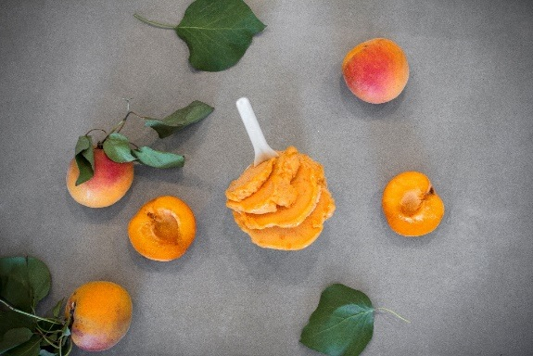Kaffee und Eis entscheiden kann, greift zur klassischen Variante des Eiskaffees: Affogato al Caffè – ein Espresso mit einer Kugel Vanilleeis.

**Lieferung nach Hause.**  
Das Eis von Leones kann auch bequem von Zuhause oder dem Büro aus bestellt werden: Der Lieferservice Foodora bringt es in der Mitnahme-Box schnell und unkompliziert in ausgewählten Bezirken in Wien direkt zu den Eisliebhabern.

**Raum zum Genießen.**  
Das Raumkonzept des Lokals stammt von Mark Neuner vom Wiener Architekturbüro Mostlikely. Die italienische Tradition wurde durch die Verwendung von natürlichem Beton subtil zitiert. Die Kombination mit naturbelassenem Holz ergibt eine lebendige Atmosphäre. Die Gründer von Leones kommen aus der Kommunikationsbranche und haben mit ihrer Agentur Lisa + Giorgio das Designkonzept für Leones entwickelt. „Eine besondere Herausforderung war die Darstellung der Eissorten“, erzählt Lisa, „Unsere Gäste können ja – anders als in anderen Eissalons –- bei uns das Gelato nicht direkt sehen, weil es in den Pozzetti ist. Wir wollten dennoch den Geschmackssinn auf ähnliche Weise ansprechen und haben deshalb auf eine illustrative Darstellung gesetzt. Die passende Farbe unterstützt die Zuordnung der Sorten.“ Art Director Michael Fetz entwickelte gemeinsam mit seinem Designteam ein visuelles Gesamtkonzept: „Es ging darum, die traditionelle Kunst des Eismachens zu kommunizieren – auf elegante Weise, ohne die nötige Leichtigkeit und Frische zu verlieren“. Das Ergebnis zieht sich durch sämtliche Anwendungen von den Eisbechern, über die Schürzen bis hin zur Website.

___

***Über Leones Gelato.****Lisa und Giorgio Leone eröffneten den Eissalon Leones Gelato im Mai 2015 in der Lange Gasse 78 im 8. Bezirk in Wien. Leones setzt auf hochwertige, regionale Zutaten, vorwiegend in Bio-Qualität und auf Genuss ohne Kompromisse. Das Eis wird frisch im hinteren Teil des Lokals hergestellt – täglich 12 Sorten, die je nach Saison und Verfügbarkeit der Zutaten wechseln. Seit Ende Mai 2016 gibt es Leones Gelato auch im 2. Bezirk, in der Praterstraße 16, im Leones Gelato Pop-Up Store und im Handel bei Julius Meinl am Graben.*